***РАЗВИВАЮЩИЕ ИГРЫ ДЛЯ ДЕТЕЙ НА КУХНЕ***

Вечно занятая домашними делами мама - ещё не повод не заниматься развитием ребёнка! Даже на кухне, пока мама готовит, можно придумать немало полезных развивающих игр, которые займут ребёнка, которого не интересует сам процесс готовки и помощи по хозяйству.  
   Такие игры просто организовать на любой кухне, их можно изменять - в зависимости от возраста ребёнка, при этом они развивают фантазию, память, мышление, ловкость, координацию движений, тренируют мелкую моторику.  
 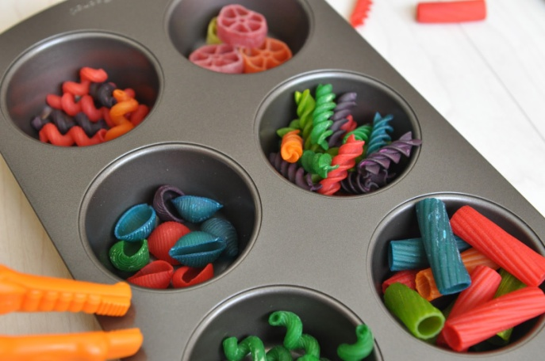 **Золушка**  
   Насыпьте в миску макароны разного сорта (ракушки, спиральки, трубочки) и предложите малышу их рассортировать. Посчитайте вместе с ребёнком, сколько макарон каждого сорта было в миске. Кроме того, макароны-трубочки можно нанизывать на шнурок, получатся бусы. Одновременно тренируется мелкая моторика.  
 **Таймер**  
   Почти на каждой кухне есть таймер (или микроволновка с таймером). Каждый раз, устанавливая время на таймере, объявляйте вслух "1 минута", "5 минут" и т.д. А когда таймер просигналит, ещё раз напомните малышу о том, сколько времени прошло.  
   Регулярные занятия с таймером развивают чувство времени. Кроме того, таймер можно использовать в качестве "звонка на переменку".  
   Например, вы занимаетесь приготовлением пищи, а ребёнок просит вас почитать книжку. Поставьте таймер на несколько минут и объясните ребёнку, что обязательно почитаете, когда для вас прозвенит "звонок на переменку". Не забудьте выполнить обещание!  
 **Боулинг**  
   Если позволяют размеры кухни, расставьте на полу несколько пустых пластмассовых бутылок. Пусть ребёнок сбивает эти "кегли" маленьким мячиком.

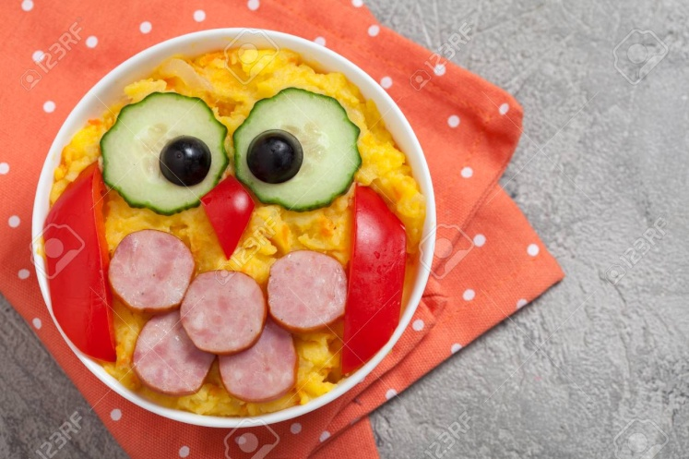**Юный дизайнер**   
   Предложите ребёнку проявить фантазию, украшая ваши блюда. Подготовьте зелень, маслины, ломтики овощей, орехи, варенье и другие "материалы". Из них можно сделать смешные рожицы, цветы, выложить мозаику на приготовленном блюде, и так далее.

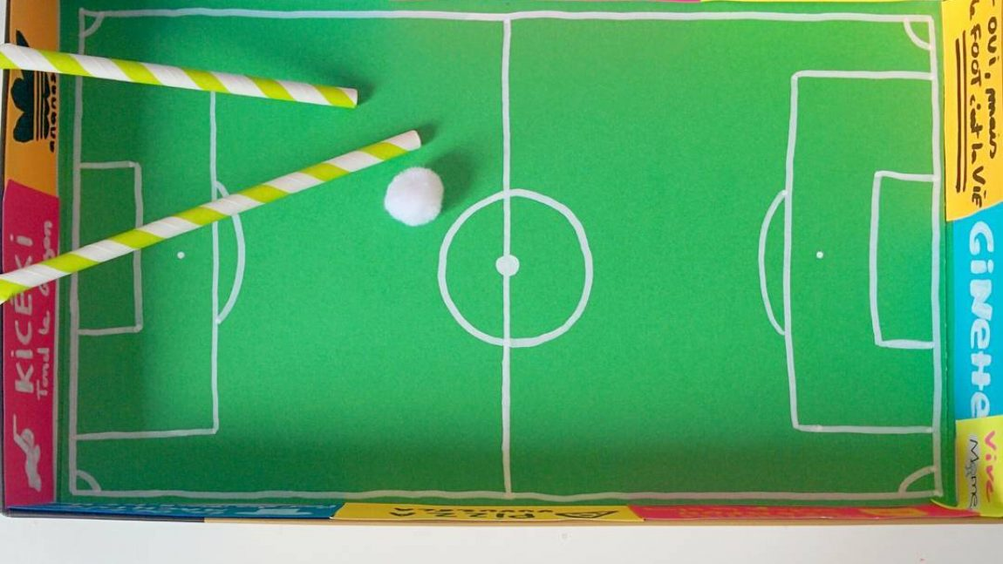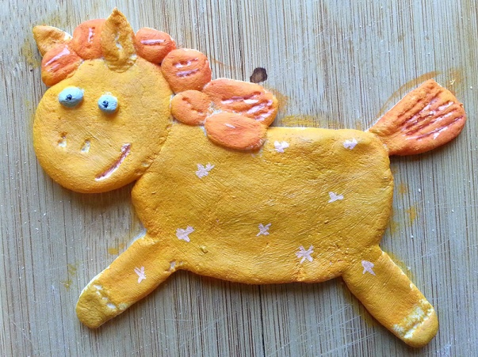**Настольный хоккей**   
   Поставьте на стол поднос или картонную коробку от конфет (это будет хоккейное поле, углы - ворота). Дайте ребёнку горошину (мяч) и трубочку-соломинку от пакета с соком (клюшка). Пусть малыш поиграет в хоккей, пока вы занимаетесь делами. Эта "простая" игра тренирует ловкость и координацию движений.  
 **Настольный керлинг**  
   Положите на кухонный стол легко скользящий предмет (например, пластмассовую или крышку от бутылки). На некотором расстоянии обозначьте границы мишени (например, поставьте по углам мишени чашки).  
   Щелчком толкните крышку так, чтобы она проскользила через стол и попала в область мишени, как в настоящем керлинге. А теперь предложите малышу самостоятельно поиграть в эту игру.  
 **Лепка из теста**   
   Если вы замесили тесто, то сделайте и для вашего ребёнка небольшой кусочек теста из 1,5 чашек муки, 0,5 столовой ложки соли, 0,25 чашки воды (добавлять постепенно) и 0,25 чашки растительного масла (добавлять постепенно), можете ещё добавить немного краски.  
   Пусть ребёнок вылепит из этого теста игрушки, еду для кукол, или просто помнёт в своих ручках. Такое тесто, упакованное в полиэтиленовый пакет, можно долго хранить в холодильнике.

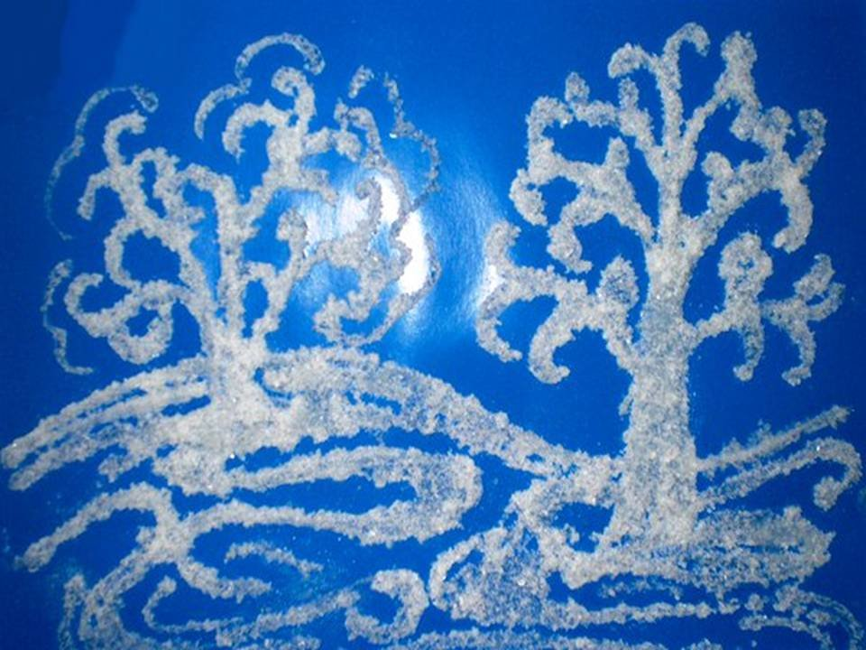**Картины солью**   
   Многие из вас, наверное, видели и восхищались янтарными картинами, выполненными художниками. Подобное произведение искусства можно сделать, используя обычную поваренную соль крупного помола.  
   Пока на плите варится обед, нарисуйте вместе с малышом на листе картона зимний пейзаж. Нанесите кисточкой на крыши домов и ветки деревьев толстым слоем клей (лучше ПВА) и сверху посыпьте солью. Когда клей высохнет, то что не приклеилось можно стряхнуть. С помощью такой техники можно сделать пляж, платье куклы Барби, украшенное бриллиантами, и так далее.

**Кот в мешке**  
   Подберите несколько небольших предметов разной формы (например, овощей, фруктов, или каких-то кухонных мелочей). Положите предметы в непрозрачный пакет. Засунув руки в пакет, ребёнок должен ощупать предметы, по очереди назвать и вытащить их.  
   Можно разнообразить игру. Взять два пакета, и в каждый положить одинаковые наборы предметов. Ребёнок сначала должен вынуть предмет из одного пакета, а затем на ощупь найти такой же в другом.

**Что пропало?**  
   Положите на кухонный стол несколько предметов (например, чашку, ложку, салфетку др.). Пусть ребёнок посмотрит и назовёт каждый предмет. Затем он должен закрыть глаза, а вы в это время уберите со стола один из предметов. Теперь пусть ребёнок откроет глаза и попробует определить, чего не хватает. Если очень просто, увеличьте количество предметов и убирайте не один, а два предмета.

**Соломинки**  
   Возьмите десять пластмассовых соломинок для коктейля, и бросьте на стол. Ребёнок должен осторожно собрать их по одной штучке так, чтобы не сдвинуть лежащие рядом. Посчитайте вместе, сколько соломинок удалось собрать, а сколько осталось?

**Холодно-горячо**  
   Пусть малыш выйдет из кухни, а вы в это время спрячьте какой-нибудь вкусный сюрприз для него (например, маленький пакетик орешков или конфету). Позовите ребёнка обратно, и предложите найти сюрприз, направляя его подсказками "холодно", "теплее", "горячо".

**Фокус**  
   Покажите ребёнку фокус. Налейте в чашку немного воды, затем накройте её листочком бумаги. Прижимая бумагу рукой, переверните чашку вверх дном. Теперь, осторожно отведите руку. Вода не выливается! Фокус лучше проводить над раковиной.

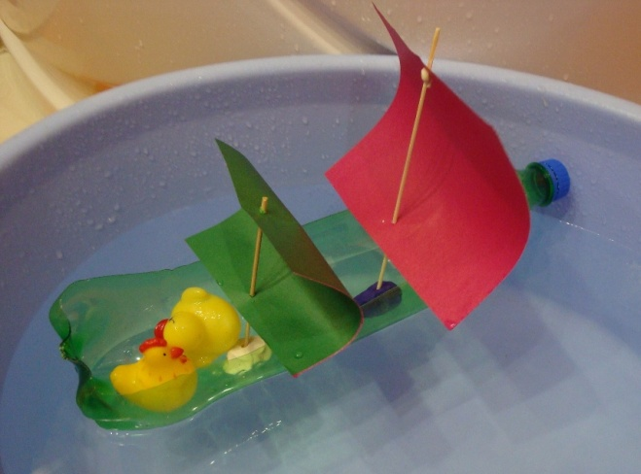**Кораблики и подводные лодки**   
   Поставьте перед ребёнком кастрюлю с водой. Дайте ему крышки от банок (это будут корабли), на них положите какие-нибудь мелкие предметы, например, фасолинки (это моряки). Пусть ребёнок поиграет с этими корабликами, пока вы будете готовить обед.  
   Предложите ребёнку несколько разных предметов, и пусть он отгадает, какие из них будут плавать в воде, а какие нет? Потом, разумеется, надо проверить на практике.

**Из пустого в порожнее**  
   Дети любят играть с водой, переливать её из одного сосуда в другой. Если не боитесь луж, дайте своему ребёнку небьющиеся стаканчики, бутылочки, баночки. Пусть наливает в них воду, сидя на полу над тазиком, или стоя на стуле возле раковины.

**Загадки**  
   Загадайте ребёнку загадки про овощи, фрукты, и другие продукты. Например, "Он зелёный, с пупырышками". Если малыш затрудняется, продолжите "Я его положила в салат". До тех пор, пока он не отгадает.  
   Можете предложить логические загадки. Например, "Назови фрукт и овощ одинакового цвета" (апельсин и морковка), "Чем можно есть мясо, но нельзя есть суп?" (вилка).

Материал взят с сайта: https://www.detiam.com/играем-с-пользой/